



**زیربرنامه:**

PointOfCell3D

|  |  |  |
| --- | --- | --- |
| **توسعه دهندگان** | مرتضی نامور |  |
| **تهیه کنندگان مستند** | مرتضی نامور | |
| **تاییدکنندگان** | مرتضی نامور | |
| **تاریخ تنظیم سند** | 22/02/1394 | |
| **شناسه سند** | **MC2F002F1** | |
| **زبان برنامه‌نویسی** | **Fortran 90** | |

1. وظایف

در این زیربرنامه هدف یافتن نقاط تشکیل دهنده هر سلول می­باشد. این نقاط جهت استفاده در زیر برنامه چاپ نتایج استخراج می­شود. این نقاط باید با ترتیب خاصی در آرایه مربوط به خود ذخیره شود تا قابل استفاده در قسمت چاپ نتایج باشد.

1. توضیحات و تئوری­ها

اضلاع تشکیل دهنده هر سلول در زیر برنامه FaceOfCell مشخص شد. بنابراین کار ما برای پیدا کردن نقاط تشکیل دهنده سلول راحت تر خواهد شد. نکته حائز اهمیت در این قسمت ترتیب ذخیره شماره کنج­های هر سلول می­باشد .

‏شکل (1)ترتیب قرارگیری نقاط برای سلول شش وجهی سه بعدی نمایش می­دهد. روند برنامه بدین صورت است که ابتدا یک وجه به عنوان وجه پایه (وجه شماره 1) انتخاب شده و نقاط تشکیل دهنده آن که به صورت پادساعتگرد در اطلاعات مش وجود دارد، به عنوان چهار نقطه اول این سلول در آرایه مربوطه ذخیره می­شود Cell_Points (1, 2, 3, 4, 0, 0, 0, 0). بنابراین 4 نقطه دیگر باقی می­ماند که آرایه مربوطه پر شود. قطعا 4 نقطه دیگر در 5 وجه بررسی نشده قرار دارد. به طور مثال در ‏شکل (1)، وجه پایینی که شامل نقاط (1,2,3,4) است، در مرحله اول بررسی شده است، بنابراین این وجه، برای یافتن 4 نقطه بعدی از بین وجوه مورد بررسی حذف می­شود.

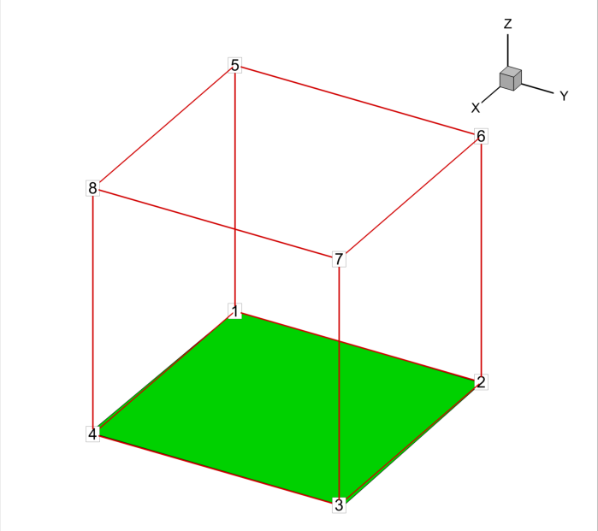

1. ترتیب قرارگیری نقاط برای یک سلول شش وجهی

نقطه پنجم باید دقیقا روبروی نقطه­ اول باشد. برای این منظور، از بین وجوه باقی مانده، ابتدا دو وجهی که شامل نقطه اول بوده را می یابیم که در ‏شکل (2) مشخص شده است. بنابراین نقطه مشترک دوم این دو وجه همان نقطه پنجم خواهد بود. برای نقطه ششم نیز همین روند را به کار می­بریم. در واقع نقطه ششم باید دقیقا روبروی نقطه دوم باشد. بدین ترتیب 8 نقطه یک سلول شش وجهی یافت می­شود.

Cell_Points (1, 2, 3, 4, 5, 6, 7, 8)

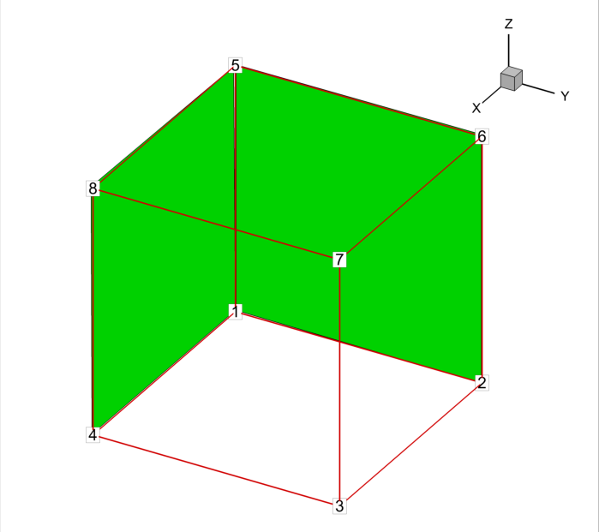

1. بررسی وجوه جهت یافتن نقطه پنجم

‏شکل (3) نیز ترتیب قرار گیری نقاط برای سلول­های پنج وجهی (Prism)، پنج وجهی (Pyramid) و چهاروجهی (Tetrahedron) را نشان می­دهد.

|  |
| --- |
| C:\Users\mahsa\Desktop\PRISM.png |
| Prism (1, 2, 3, 4, 5, 5, 6, 6) |
| C:\Users\mahsa\Desktop\Pyramid2.png |
| Pyramid (1, 2, 3, 4, 5, 5, 5, 5) |
| C:\Users\mahsa\Desktop\TETRA.png |
| Tetrahedron (1, 2, 3, 4, 4, 4, 4, 4) |

1. ترتیب قرار گیری نقاط در سلول­های Prism، Pyramid و Tetrahedron
2. بخش­های زیربرنامه

در این قسمت تمام بخش های زیربرنامه مطابق با شماره گذاری موجود در برنامه کامپیوتری ارائه شده است.

1. انتخاب اولین وجه هر سلول

دراین قسمت با یک دستور شرطی تعداد وجوه سلول مورد نظر را بررسی کرده و اگر تعداد وجوه سلول 5 و بیشتر از 5 بود، در مرحله بعد یک وجه چهارضلعی از میان وجوه سلول انتخاب می­کنیم. اگر هم سلول چهاروجهی باشد، بنابراین تمام وجوه سه ضلعی بوده و انتخاب اولین وجه اهمیتی ندارد.

1. بررسی تعداد اضلاع هر وجه سلول

در این قسمت با توجه به پارامتر FaceType، یکی از وجوه چهارضلعی را به عنوان وجه پایه انتخاب می­کنیم و در آرایه IFace_Cell به عنوان اولین وجه سلول ذخیره می­شود. بنابراین باید مکان این وجه با وجه اول جابه­جا ­شود. در واقع باید در نظر گرفت که طبق این الگوریتم، اولین وجه سلول باید چهاروجهی باشد.

1. مقدار دهی اولیه به آرایه مربوط به شماره نقاط هر سلول

آرایه P دارای 8 بعدی است که در بررسی هر سلول برای ذخیره شماره نقاط آن استفاده می­شود. بنابراین در بررسی هر سلول مقادیر جدید در این 8 بعد قرار میگیرند. در ابتدای ذخیره نقاط، تمامی این 8 بعد مقدار صفر می­گیریند. زیرا اگر سلول 5 وجهی و بیشتر باشد تا این مرحله 4 بعد اول از این آرایه پر شده است ولی اگر سلول 4 وجهی باشد قطعا تنها 3 بعد اول مقدار دهی می­شود و بعد چهارم آن مقداری جایگزین نمی­شود. حال اگر در ابتدای بررسی هر سلول تمام مقادیر این آرایه صفر نشود، بعد چهارم سلول مربوطه مقدار بعد چهارم سلول قبلی را می­گیرد. همچنین همانطور که میدانید برای وجوه سه ضلعی بعد چهارم آرایه P مقدار بعد سوم را می­گیرد. لذا در اینجا صفر بودن بعد چهارم به معنای سه ضلعی بودن وجه می­باشد.

1. ذخیره نقاط وجه پایه در آرایه مربوط به شماره نقاط سلول

در این قسمت نقاط تشکیل دهنده وجه پایه بدون دستکاری در ترتیب آن در آرایه P ذخیره می­شود. در این قسمت می­بایست چهار بعد اول آرایه مربوط به شماره نقاط هر سلول پر شود. بنابراین اگر وجه سه­ضلعی باشد، بعد چهارم آرایه P که قطعا داری مقدار صفر است، با مقدار بعد سوم پر می­شود.

1. یافتن چهار بعد باقی مانده از آرایه مربوط به شماره نقاط سلول

برای یافتن نقاط باقی­مانده، به ترتیب هریک از نقاط یافته شده در مرحله قبل انتخاب می­شود سپس نقطه مقابل آن مشخص می­شود. بدین گونه چهار نقطه دیگر آرایه مربوط به نقاط سلول پر خواهد شد. توجه شود که با توجه به نوع سلول این نقاط می­تواند تکراری باشد. توجه شود که همیشه این حلقه 4 بار تکرار می­شود. لذا در ادامه خواهیم دید که همین 4 بار تکرار حلقه باعث تکرار برخی مقادیر برای سلول­های 4 و 5 وجهی می­شود.

1. صفر نمودن پارامتر شمارنده وجوه مشترک

در ادامه دو وجه که شامل یک نقطه مشترک هستند در یک آرایه (IFace) ذخیره می­شود که شمارنده این آرایه در ابتدای بررسی هر نقطه صفر می­شود.

1. یافتن دو وجه که در یک نقطه مشخص مشترک باشند

در این قسمت، دو وجه را که شامل نقطه انتخاب شده در مرحله 5 می­باشد از بین وجوه باقی مانده پیدا می­کنیم (منظور از وجوه باقی مانده، وجوه سلول غیر از وجه اول است).

1. ذخیره شماره وجه مورد بررسی در پارامتر محلی

شماره وجه مربوطه در پارامتر محلی ذخیره می­گردد.

1. بررسی یک به یک نقاط وجه انتخابی برای یافتن نقطه مشترک

در این مرحله با یک دستور شرطی تک تک نقاط هر وجه با نقطه مشخص شده در مرحله 5 مقایسه می­شود. در صورت وجود نقطه مشترک، آن وجه به عنوان یکی از وجوه مشترک ذخیره می­گردد. بنابراین یک واحد به تعداد وجوه مشترک اضافه می­شود.

1. ذخیره وجوه مشترک مورد بررسی در پارمترهای محلی

دو وجه استخراج شده در مرحله قبل برای یافتن نقطه مشترک دوم در پارامتر محلی ذخیره می­شود.

1. استخراج نقطه مشترک دوم از بین دو وجه انتخاب شده در مرحله 9

در این مرحله نقطه مشترک دوم دو وجه مرحله 9 (که در واقع یکی از نقاط دیگر سلول است) مشخص می­گردد. همانطور که مشخص است، برای این منظور تک تک نقاط دو وجه مورد مقایسه قرار می­گیرند. لذا نیاز به دو حلقه تودرتو داریم که یک حلقه نقاط وجه اول و حلقه دیگر نقاط وجه دوم را جاروب کند.

1. مقایسه نقاط دو وجه مربوطه برای استخراج یکی دیگر از نقاط سلول

تک تک نقاط دو وجه مورد مقایسه قرار گرفته، در صورت برابری یک بعد دیگر از به ابعاد باقی مانده در آرایه P مقدار دهی خواهد شد. طبیعی است وقتی سلول 4 و 5 وجهی باشد (‏شکل (3))، امکان دارد نقطه مشترک دوم تکرار شود. به طور مثال برای سلول pyramid، راس هرم نقطه مشترک دوم برای هر 4 وجه جانبی می­باشد.

1. ذخیره نقاط در آرایه مخصوص هر سلول

به منظور دسترسی ساده تر به نقاط هر سلول، این نقاط در آرایه­ای مشخص که شماره سلول مربوطه در آن مشخص است، ذخیره می­شود.